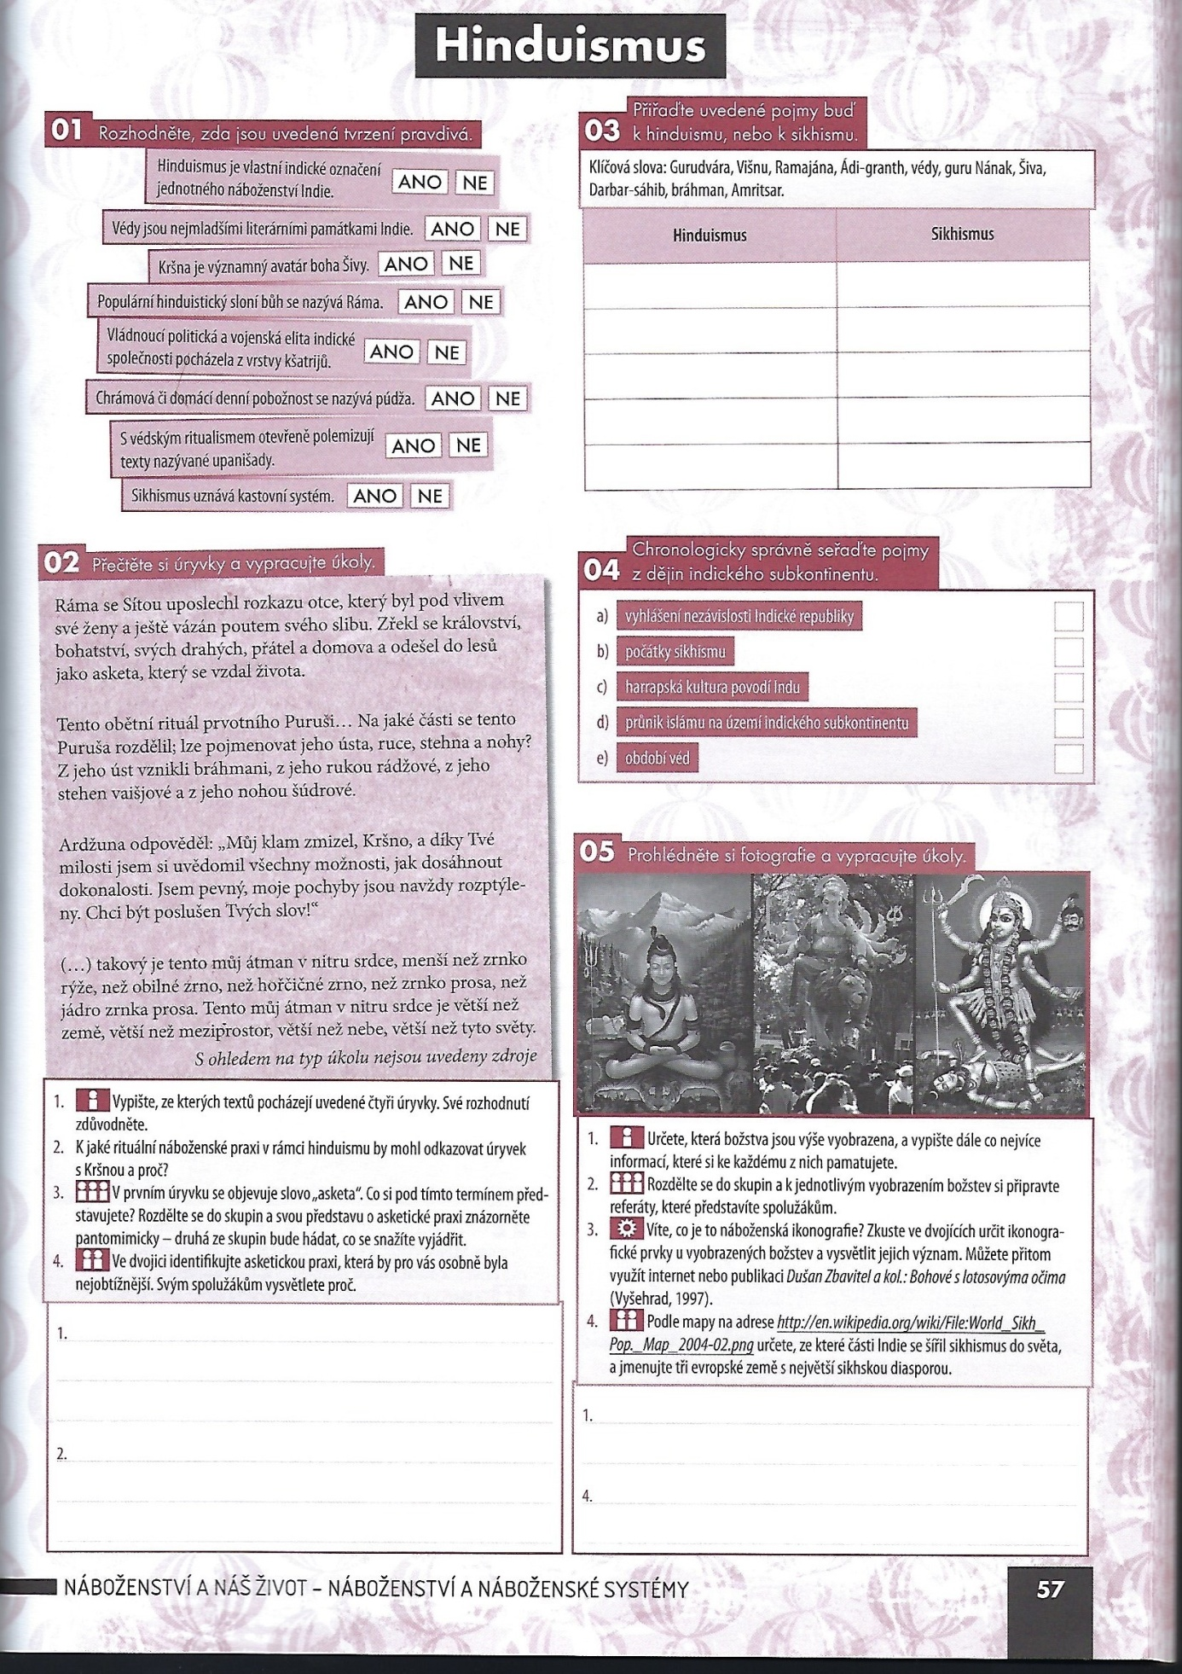
Milí studenti, vyplňte si následující cvičení: str. 57/1,3 a 4 a str. 58/1,3 a 4, zkontrolujeme spolu
